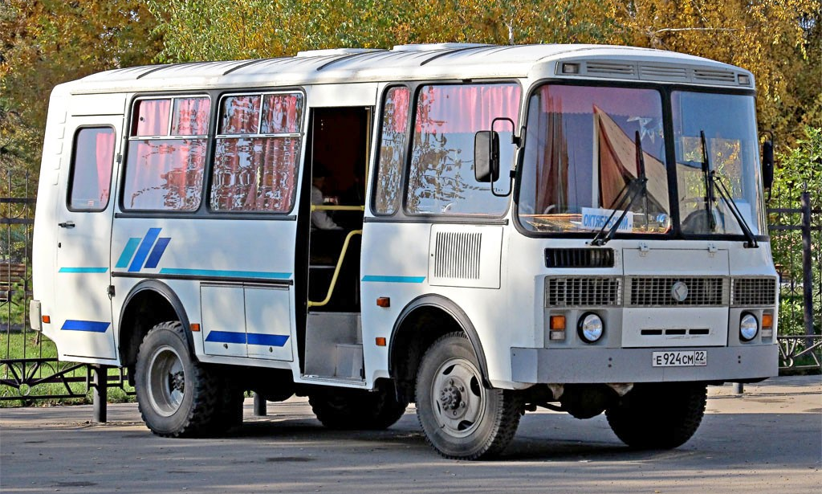
04-190 ПАЗ-3206 4х4 автобус малого класса для дорог без твердого покрытия, дверей 1+1+1, сидячих мест 22-28, снаряжённый вес 5.1 тн, полный вес 7.1 тн, ЗМЗ-5112.10/-5233/-52342.10/ММ3 Д-245.7 125/130/122/122, 90 км/час, г. Павлово 1994 г.

В общей сложности за период с 1978 по 1989 годы были разработаны и воплощены в металле 10 модификаций ПАЗ-3205. Первой из них стала городская версия ПАЗ-32051 с двумя автоматическими дверьми, изготовленная в 1980 году. Вскоре пришел черед и «полноприводника» ПАЗ-3206: разработка конструкторской документации и сборка опытного образца были завершены в 1982 году. Раздаточная коробка, карданная передача и ведущие
мосты с кулачковыми дифференциалами у него были точно такими же, как у ПАЗ-3201, а рулевой механизм, тормозная система и подвеска - как у ПАЗ-3205 (причем задняя подвеска дополнительно получила стабилизатор поперечной устойчивости). Если система питания
ПАЗ-3201 имела два 105-литровых топливных бака, расположенных по обеим сторонам кузова, то у «ноль шестого» остался всего один бак с левой стороны, но его вместимость была увеличена со 105 до 150 л. По планировке салона ПАЗ-3206 полностью соответствовал базовой модели, имея 28 мест для сидения. А перевозка стоящих пассажиров, как и в случае с ПАЗ-3201, была запрещена. На заводские испытания и доводку нового «полноприводника» ушло больше двух лет. В 1985-м был собран доработанный опытный образец ПАЗ-3206 для приемочных испытаний, а на следующий год - эталонный образец. Приемочные испытания завершились к
декабрю 1986 года, но серийный выпуск ПАЗ-3206 не был развернут вплоть до 1990-х годов из-за отсутствия свободных мощностей.
Кардинально изменившаяся к 1992 году экономическая обстановка в стране привела к ситуации, когда от проходной завода исчезла привычная очередь из покупателей. Подобное положение дел заставило активизировать работу по разработке и постановке на конвейер модификаций базовой модели. Так, уже в 1993 году в производство был запущен ПАЗ-32051 с двумя служебными дверьми. А за последующие два года модельный ряд предприятия расширился за счет освоения автобуса ПАЗ-3205-30 с гидроподъемником ПГА-200 для перевозки инвалидов-колясочников, автобусов повышенной комфортабельности ПА3-3205-50 и ПАЗ-32051-50, северной модификации ПАЗ-3205-60, полноприводной ПАЗ-3206, ритуальной ПАЗ-3205-80 и грузопассажирской ПАЗ-3205-20 с несколькими вариантами планировки салона.
Автобус ПАЗ-3206, представляющий собой полноприводную модификацию базовой модели ПАЗ-32053, поступил в серийное производство в 1995 году. Он имеет цельнометаллический кузов вагонной компоновки с несущей конструкцией рассчитанный на размещение 28 пассажиров. Автобусы ПАЗ-3206 предназначены для перевозки пассажиров по дорогам с любыми видами покрытий, включая полное бездорожье. Колёсная формула 4х4 позволяет ему преодолевать почти любые препятствия на пути в пункт назначения. Этот автобус удобно использовать Министерству Чрезвычайных Ситуаций, ведь в их работе часто приходится сталкиваться с плохими дорожными условиями.
Увеличенные углы переднего и заднего свеса, возможность блокировки межосевого дифференциала делают этот автобус незаменимым для использования в местах, где нет дорог.
Эти автобусы широко используются и на малозагруженных пригородных линиях.
Павловский завод предлагает и северный вариант ПАЗ-3206, который дополнительно имеет двойные стеклопакеты, утепление пола, стен, потолка. Водительское место в северном варианте этого автобуса отделено от пассажирского салона сплошной перегородкой, в салоне северного ПАЗ-3206 имеется дополнительный отопитель. С марта 2007 года выпускаются новые рейстайлинговые модификации этой модели, отличающиеся улучшенной покраской кузова, усовершенствованной проводкой, более комфортабельным местом водителя, пластиковой облицовкой салона и пневматической подвеской сиденья.
Автобусы этой модели трудятся не только на бескрайних просторах нашей необъятной Родины, но и в странах ближнего и дальнего зарубежья.
Работы по рестайлингу автобусов семейства «3205» велись еще с 2005 года, когда в КЭО родились первые эскизы модернизированной машины, но затем в развитие проекта вмешались известные экономические события 2008-го. А потому первые прототипы обновленных автобусов ПАЗ-32053 и ПАЗ-4234 показались на дорогах Нижегородской области только в 2010-2011 годах. Эти машины получили более современные маски кузова с линзовой светотехникой Hella и увеличенной площадью вентиляционных решеток, что позволило обеспечить более благоприятный температурный режим и для заволжской бензиновой «восьмерки», и для дизельных агрегатов (за счет прямого обдува интеркулера). А контрастные цвета металлических и пластиковых деталей передка ушли в прошлое: кузова стали целиком окрашиваться в единый цвет.
Первые товарные образцы рестайлинговых автобусов, построенные по обходным технологиям, появлялись с начала 2013 года. Тогда казалось, что обновленные автобусы вот-вот пойдут в массы, однако еще целый год ушел на утряску всех технологических нюансов с подрядчиками. Наконец, к середине 2014-го удалось закрыть ключевой вопрос с производством пластиковых
решеток передней панели кузова - их освоило ЗАО «Полад» (г. Тольятти). К этому времени свое место в заводских цехах заняла и новая штамповал оснастка. Летом несколько автобусов с новой внешностью прошли по конвейеру для отладки техпроцессов и обучения персонала, и с осени начался их выпуск в общем потоке по технологии серийного производства (в октябре темп сборки составлял 2 машины в день). Во втором полугодии 2015-го выпуск автобусов со старой внешностью практически сошел на нет.
В том же 2015-м в расчете на дальнейшее ужесточение со следующего года норм токсичности были сертифицированы модификации автобусов ПАЗ-32053, ПАЗ-32054, ПАЗ-3206 и ПАЗ-4234 с двигателями пятого экологического класса. Основным агрегатом в семействе предполагалась бензиновая «восьмерка» ЗМЗ, получившая рапределенный впрыск вместо карбюратора. А альтернативой ей должны были остаться три дизеля (ММ3, ЯМЗ и Cummins), а также газовая «четверка» Isuzu. Однако в последний момент введение в России норм Евро-5 отложили
на год, а потому в 2016-м с конвейера продолжили сходить автобусы четвертого экологического класса.
Статистика производства (товарный выпуск), шт.

Год | 1990 | 1991 | 1992 | 1993 | 1994 | 1995 | 1996 | 1997 | 1998 | 1999
Шасси 3205-040 | 334 | 60 | 22 | 55 | 4 | 0 | 10 | н.д. | н.д. | н.д.
Автобусы (всего) | 8004 | 9680 | 10342 | 11070 | 9073 | 7800 | 7235 | 8679 | 8500 | 7495
в их числе:
ПАЗ-32051 |  |  |  |  | 789 | 744 | 665 | 609 | 407 | 236
ПАЗ-3205-20 |  |  |  |  | 85 | 35 | 84 | 9 | 1 | 4
ПАЗ-3205-30 |  |  |  |  | 30 | 0 | 1 | 3 | 5 | 5
ПАЗ-3205-50 |  |  |  |  | 148 | 171 | 217 | 122 | 71 | 141
ПАЗ-3205-60 |  |  |  |  | 22 | 143 | 120 | 53 | 35 | 85
ПАЗ-3205-80 |  |  |  |  | 25 | 52 | 0 | 48 | 36 | 10
ПАЗ-3205-07 |  |  |  |  | - | 8 | 38 | 86 | 13 | 45
ПАЗ-3206 |  |  |  |  | 6 | 100 | 81 | 22 | 39 | 11
ПАЗ-3206-60 |  |  |  |  | - | 56 | 29 | 35 | 13 | 23

 | 2000 | 2001 | 2002 | 2003 | 2004 | 2005 | 2006 | 2007
ПАЗ-3205 и модификации | 8060 | 10126 | 10131 | 10249 | 10520 | 11546 | 11680 | 11728
ПАЗ-4234 и модификации | - | - | 2 | 709 | 1232 | 1792 | 2111 | 2534

 | 2008 | 2009 | 2010 | 2011 | 2012 | 2013 | 2014 | 2015 | 2016
ПАЗ-3205 и модификации | 11661 | 5733 | 6380 | 6726 | 7368 | 6395 | 4548 | 4043 | 4870
ПАЗ-4234 и модификации | 1869 | 1104 | 1382 | 1823 | 1730 | 1298 | 942 | 577 | 1261

Автобус ПАЗ-3206 (1994-1998)
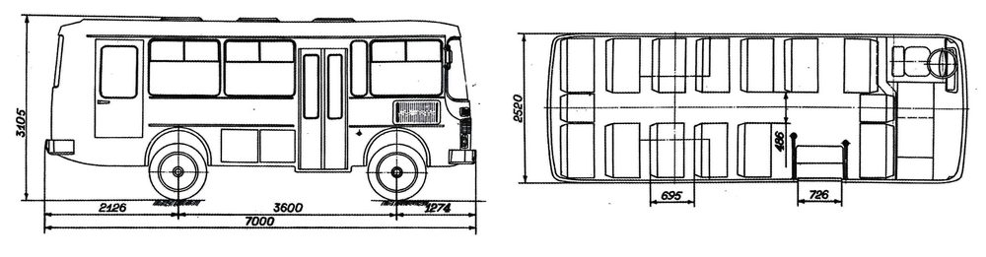
Руководящий документ: ТУ 37.001.1713-91 с изменением № 1 от 22.11.1994 г.
Колесная формула: 4x4
Кузов: вагонного типа, несущий, цельнометаллический, сварной, с багажным люком в задней стенке
Количество дверей: 3 (автоматическая служебная, запасная и водительская)
Число мест: 28^{п}
Габаритные размеры, мм: 7000x2520x3105
База, мм: 3600
Колея, мм: 1800 / 1690
Радиус поворота, м: 11
Снаряженная масса, кг: 5165
Полная масса, кг: 7225*²
Максимальная скорость, км/ч: 80
Контрольный расход топлива при 60 км/ч, л/100 км: 22,4
Двигатель: ЗМЗ-5112.10 (карбюраторный, V-8)*³
Рабочий объем, л: 4,25
Мощность, л.с.: ... 125 при 3200-3400 об/мин
Крутящий момент, Им: 294 при 2000-2500 об/мин
Сцепление: ГАЗ-53А (однодисковое, сухое, с гидроприводом)
КП: ГАЗ-66 (механическая, 4-ступенчатая)
Передаточные числа КП: I-6,55; II-3,09; Ш- 1,71; IV-1,00; ЗХ- 7,77
Задний мост: типа ГАЗ-53А с кулачковым дифференциалом ГАЗ-66
Передаточное число ГП: 6,83
Размер шин: 8,25R20 (240R508)
Подвеска: передняя - на 2 продольных рессорах с телескопическими амортизаторами и стабилизатором, задняя - на 2 продольных рессорах с корректирующими пружинами,
телескопическими амортизаторами и стабилизатором
Рулевой механизм: MA3-5336, с гидроусилителем
Тормоза: рабочие - барабанные на всех колесах, с раздельным пневмогидравлическим приводом; стояночный - барабанный, на трансмиссию, с механическим приводом
Вместимость топливного бака, л: 105 (бензин А-76)
*1 - По изменению №5 к ТУ 37.001.1713-91 с 18.12.1996г.-25
*2 - По изменению №5 к ТУ 37.001.1713-91 с 18.12.1996г.-7010
*3 - По изменению №2 к ТУ 37.001.1713-91 с 25.07.1995г. - ЗМЗ-5112.10 или 3M3-5234.10

Автобус ПАЗ-3206-07 (1997)
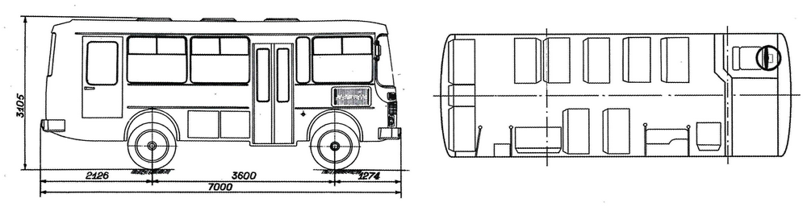
Руководящий документ: ТУ 37.001.1713.07-97
Число мест: 22
Снаряженная масса, кг: 5380
Полная масса, кг: 7075
Максимальная скорость, км/ч: 80
Контрольный расход топлива при 60 км/ч, л/100 км: 15,8
Двигатель: ММ3 Д-245.7 (турбодизельный, с интеркулером, Р-4)
Рабочий объем, л: 4,75
Мощность, л.с.: 122 при 2400 об/мин
Крутящий момент, Нм: 424 при 1300 об/мин
Сцепление: ММ3 (однодисковое, сухое, с гидроприводом)
КП: ПАЗ-3205-70 (механическая, 5-ступенчатая)
Передаточные числа КП: 1-5,63; II- 2,64; III-1,48; IV-1,00; V-0,81; ЗХ- 5,36
Остальные данные см. автобус ПАЗ-3206

Автобус ПАЗ-3206-110 (1998-2012)
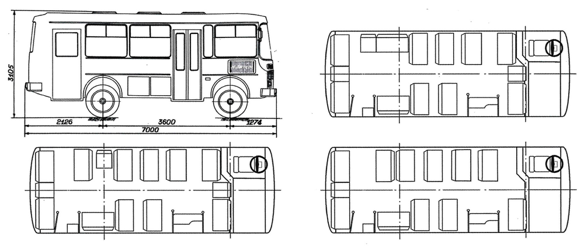
Руководящий документ: РОСС RU.MT25.E00807, РОСС RU.MT02.E04722, РОСС RU.MT02.E05340, РОСС RU.MT02.E06269G1, РОСС E-RU.MT02.B.00364
Число мест: 25 или 23^{п}
Габаритные размеры, мм: 7000x2500x3105
База, мм: 3600
Колея, мм: 1800 / 1690
Радиус поворота, м: 11
Снаряженная масса, кг: 5165
Полная масса, кг: 7010
Максимальная скорость, км/ч: 90
Контрольный расход топлива при 60 км/ч, л/100 км: 22,4
Сцепление: 3M3-5233 (однодисковое, сухое, с гидроприводом)
КП: ГАЗ-3307 (механическая, 4-ступенчатая)
Передаточные числа КП: I-6,55; II-3,09; III-1,71; IV-1,00; ЗХ-7,77
РК: ГАЗ-66-40 (2-ступенчатая, с подключаемым приводом переднего моста)
Передаточные числа РК: 1-1,000; П-1,982
Ведущие мосты: типа ГАЗ-66-40, с кулачковыми дифференциалами
Передаточное число ГП: 6,17
Размер шин: 8,25R20 (240R508)
Подвеска: передняя - на 2 продольных рессорах с гидравлическими телескопическими амортизаторами и стабилизатором,
задняя - на 2 продольных рессорах с корректирующими пружинами, гидравлическими телескопическими амортизаторами и стабилизатором
Рулевой механизм: . .МАЗ-64229-3400010-60, с гидроусилителем
Тормоза: рабочие - барабанные на всех колесах, с раздельным пневмогидравлическим приводом и АБС (с 2006 г.); стояночный - барабанный, на трансмиссию, с механическим приводом
Вместимость топливного бака, л: 105 (бензин А-76)
*1- В феврале 2009 г. для автобусов третьего экологического класса сертифицирован вари-
ант с 23 местами для сидения
*2 - Вариант второго экологического класса сертифицирован в июле 2006 г., третьего - в
феврале 2008 г.

Двигатель | 3M3-5234
 | карбюраторный, V-8
Рабочий объем, л | 4,67
Экологический класс*² | 0 2 | 3
Мощность, л.с. | 130 при 3200-3400 об/мин | 124 при 3200 об/мин
Крутящий момент, Нм | 314 при 2000-2500 об/мин | 288 при 2250 об/мин
Нейтрализатор | отсутствует | 211.1206010 | 211.1206010-20

Автобус ПАЗ-3206-110-60 (1998~2012)
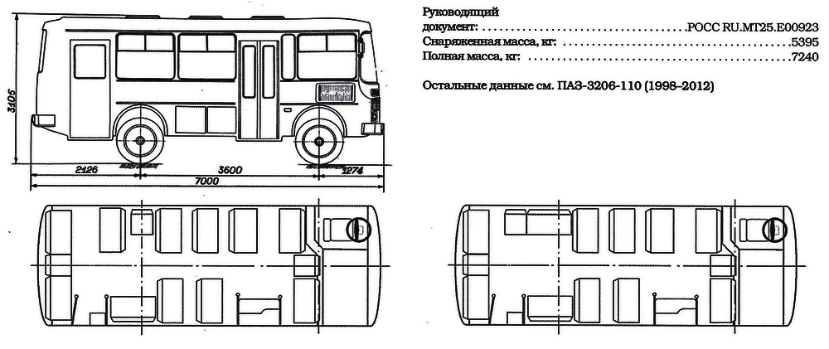

Руководящий документ: РОСС RU.MT25.E00923
Снаряженная масса, кг: 5395
Полная масса, кг: 7240
Остальные данные см. ПАЗ-3206-110 (1998-2012)

Автобус ПАЗ-3206-110-20 (1998~2012)

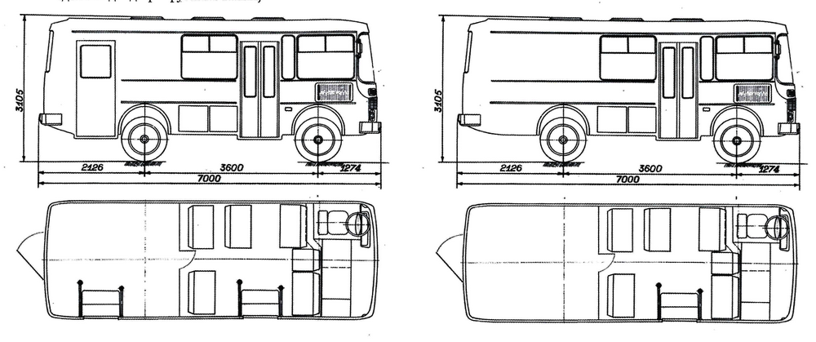
Руководящий документ: РОСС RU.MT25.E00807
Число дверей: 3 или 4 (водительская, автоматическая служебная и одна или две двери грузового отсека)
Число мест: 11
Полезная нагрузка, кг: 2605
Снаряженная масса, кг: 5280
Полная масса, кг: 7885
Остальные данные см. автобус ПАЗ-3206-110(1998-2012)

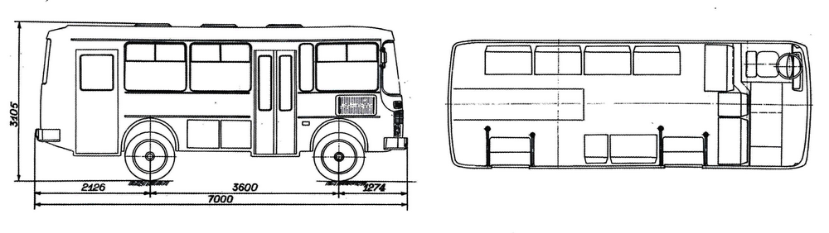
Автобус для ритуальных услуг ПАЗ-3206-110-80 (1998~2005)

Руководящий документ: РОСС RU.MT25.E00923
Снаряженная масса, кг: ………….5080
Полная масса, кг: 6440
Число мест: 16
Остальные данные см. ПАЗ-3206-110 (1998-2012)

Автобус ПАЗ-3206 с двигателями 4 экологического класса (2013-)
Руководящие документы: 3206-110-3902010 РЭ, ОТТС E-RU.MT02.B.00577П1
Максимальная скорость, км/ч: 60 для школьных (с ограничителем) и 70 для всех остальных (ограничение согласно руководству по эксплуатации)
Двигатель: 3M3-52342.10 (карбюраторный, V-8)
Рабочий объем, л: 4,67
Мощность, л.с.: 122 при 3200 об/мин
Крутящий момент, Нм: 288 при 1600-2000 об/мин
Экологический класс: 4
Нейтрализатор: есть
Перечень модификаций
Базовый | 3206-110
Грузопассажирский | 3206-110-20
Утепленный | 3206-110-60
Для перевозки детей (школьный) | 3206-110-70
Для перевозки детей утепленный | 320608-110-70
Ритуальный | 3206-110-80
Передаточные числа КП
 | I | II | III | IV | V | ЗХ
ГАЗ-3307-11 | 6.55 | 3.09 | 1.71 | 1 | - | 7.77
ГАЗ-3307-20, ГАЗ-3309 | 6.55 | 3.93 | 2.38 | 1.44 | 1 | 5.73
Остальные данные см. по соответствующим модификациям автобуса ПАЗ-3206 третьего экологического класса

